**0:3: VCW verbessert, aber ohne Fortune**

(VCW / Wiesbaden / 30.11.2024) Das tausendste Pflichtspiel des SSC Palmberg Schwerin endete standesgemäß mit einem 3:0-Sieg – „Leidtragender“ war der VC Wiesbaden, der sich beim 22:25, 19:25 und 20:25 besser als zuletzt bei der bitteren Pokalniederlage in Münster präsentierte, aber am Samstagabend die Überlegenheit des Rekordmeisters aus Mecklenburg-Vorpommern anerkennen musste.

Die 1.187 Zuschauer in der Halle am Platz der Deutschen Einheit sahen ein Match der 1. Volleyball Bundesliga auf durchschnittlichem Niveau, in dem sich zwei Diagonale besonders hervortaten: Schwerins **Ellen Dambrink** (Niederlande; MVP in Gold) bewies bei 23 Punkten und einer Angriffsquote von 64% ihr breites Angriffsrepertoire. Auf VCW-Seite standen für **Celine Jebens** 20 Punkte in der Statistik (Silber). Zum Vergleich: Ihre Quote lag bei 40%. Insgesamt agierten 21 Athletinnen auf dem Platz und nur Schwerins Mittelblockerin Jaelyn Rose Keene (USA) schaffte noch eine zweistellige Punktausbeute (12).

Der Angriff der Gäste präsentierte sich freilich weitaus durchschlagskräftiger als der Wiesbadener, und auch die thailändische Nationalspielerin Pimpichaya Kokram (26) steuerte 5 Punkte bei. Sie war erst Ende Oktober für die langzeitverletzte Nova Marring nachverpflichtet worden. Beide Cheftrainer – **Benedikt Frank** (VCW) und Schwerins **Felix Koslowski** – hoben nach dem Match die beachtliche Abwehrleistung des SSC hervor, insbesondere die Aktionen der spanischen Libera Patricia Llabrés Herrera. Der VCW muss nun sein Heil beim VfB Suhl Lotto Thüringen am kommenden Mittwoch suchen (19:00 Uhr).

**Zum Spiel**

*Erster Satz:* Beide Teams begannen zunächst auf Augenhöhe (4:4). Der VCW machte es dann einen Tick besser und ging mit 9:6 durch Tanja Großer in Führung, konnte den Vorsprung aber nicht halten. Schwerin fand sich zunehmend besser zurecht. Beim 10:12 nahm Benedikt Frank seine erste Auszeit. Seine Mannschaft vermochte den Rückstand (zwei, drei Punkte) bis kurz vor Schluss nicht mehr zu kompensieren. Beim 20:21 schnupperte man nochmal am Ausgleich, der aber nach Koslowski-Auszeit postwendend von Elles Dambrink verhindert wurde. Beim 21:24 brachte Bene Frank Olivia Rusek für Gréta Kiss. Mehr als das 22:24 sprang indes nicht mehr heraus. Jonna Wasserfallers Aufschlagfehler brachte dem Gast das 25:22. Wiesbaden hatte tapfer gekämpft – hier wäre mehr drin gewesen.

*Zweiter Satz:*Wenig Höhepunkte und keine Wendung. Schwerin spielte seinen Stiefel herunter, der VCW mühte sich oftmals vergeblich und ließ den Gast ziehen (9:13, 13:17). Beim 16:22 durfte auch das 17-jährige SSC-Talent Leana Grozer im Außenangriff mitmischen und punktete prompt. Hannah Hartmanns Last-Minute-Einwechslung für Ana-Marija Jonjev (VCW jetzt ohne nominelles Zuspiel) dauerte nur Sekunden – wie schon im Satz zuvor Jonna Wasserfaller versenkte nun Celine Jebens ihren Aufschlag ins Netz – das 19:25 bedeutete den 0:2-Rückstand des VCW nach Sätzen. Wiesbaden hatte zu diesem Zeitpunkt bereits acht Aufschlagfehler auf dem Konto und spielte den Schwerinnerinnen auch damit in die Karten. Auf der anderen Seite stand für Dambrink eine super Quote von 78% in der Statistik.

*Dritter Satz:* Kurioser „Höhepunkt“ des letzten Abschnitts war die zeitweilige Verwirrung um den korrekten Spielstand. Nach längerem Nachzählen ging es bei 8:15 weiter … der VCW hatte keine packenden Patentlösungen parat, um dem Gast den Schneid abzukaufen. Den Satz wollte man aber nicht billig herschenken: Beim 13:18 und 17:20 schöpfte man nochmal Mut, während Schwerin die nötige Konzentration fehlte – das allerdings nur für kurze Zeit. Mittelblockerin Britte Mayke Stuut (Niederlande) sorgte für vier Matchbälle und gleich der erste saß (25:20 aus SSC-Sicht) – wieder war es mit Celine Jebens eine hessische Akteurin, die den nun letzten Ball des Spiels ins Aus setzte. Wie erwähnt wurde Wiesbadens Punktbeste zur Silber-MVP gewählt – von den Zuschauern des Streaming-Anbieters Dyn.

**STATEMENTS**

**Benedikt Frank:** „Das war trotz der erneuten Niederlage eine vernünftige Reaktion auf das verlorene Pokalspiel in Münster. Ich war mit dem Auftreten und der Körpersprache meiner Mannschaft eigentlich sehr zufrieden. Wir haben immer wieder Zuversicht ausgestrahlt, sind aber auf ein Team getroffen, das herausragende Sachen in der Abwehr und das bessere Ballhandling gezeigt hat. Wir sollten uns das Gute vor Augen führen, um so wieder eine stabile Basiseinstellung zu kreieren. Den ersten Satz hätten wir beispielsweise mit ein wenig Glück auch gewinnen können.“

**Celine Jebens:** „Ich habe gemischte Gefühle. Es ist einerseits schön, so viele eigene Punkte zu erzielen. Aber es ist natürlich schade, dass wir hier nichts holen konnten. Wir haben im Training gut gearbeitet, aber die Connection zwischen Zuspiel und Außenangriff war dann auf dem Feld beispielsweise oft nicht befriedigend. Zeitweise haben wir uns alle schwergetan, auch ich hatte einige Fehler im Spiel. Nach hinten raus haben wir zwar noch einige Punkte gemacht, aber insgesamt darf man sich so viele Ungenauigkeiten gegen eine solche Mannschaft halt nicht erlauben.“

**TERMINE**

**1. Volleyball Bundesliga Frauen**

**4. Dezember 2024 (Mittwoch, 19:00 Uhr)**VfB Suhl Lotto Thüringen – VCW   
*(Suhl, Sporthalle Wolfsgrube)***7. Dezember 2024 (Samstag, 17:15 Uhr – live im Free-TV auf Sport1)**VCW – Allianz MTV Stuttgart  
*(Wiesbaden, Sporthalle am Platz der Deutschen Einheit)***14. Dezember 2024 (Samstag, 18:00 Uhr)**  
Dresdner SC – VCW   
*(Dresden, Margon Arena)* ***Tickets:*** [*Veranstaltungen von VC Wiesbaden | vivenu*](https://vivenu.com/seller/vc-wiesbaden-rj5j)

*Die Spiele der 1. Volleyball Bundesliga werden live und on-Demand auf der Streaming-Plattform DYN übertragen.*

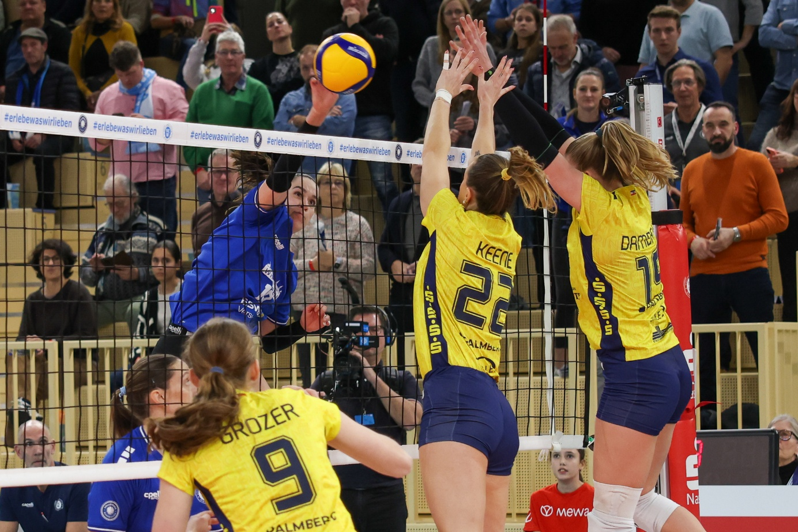 *0:3: VCW verbessert, aber ohne Fortune*Foto: Detlef Gottwald | www.detlef-gottwald.de

**Über den VC Wiesbaden**

Der 1. Volleyball-Club Wiesbaden e.V. wurde 1977 gegründet und ist spezialisiert auf Frauen- und Mädchenvolleyball. Die professionelle Damen-Mannschaft ist seit 2004 ohne Unterbrechung in der   
1. Volleyball-Bundesliga vertreten und spielt ihre Heimspiele in der Sporthalle am Platz der Deutschen Einheit, im Herzen der hessischen Landeshauptstadt. Die bislang größten sportlichen Erfolge des VC Wiesbaden sind der Einzug in das DVV-Pokalfinale in der Saison 2012/2013 und 2017/2018 sowie die Deutsche Vizemeisterschaft in der Saison 2009/2010. Auch die erfolgreiche Nachwuchsarbeit ist Teil des VCW. Aktuell bestehen über 30 Nachwuchs-Teams, die in den vergangenen Jahren zahlreiche Titel bei überregionalen Volleyball-Meisterschaften sowie im Beachvolleyball erkämpften. Als Auszeichnung dafür erhielt der VC Wiesbaden im Jahr 2016 das „Grüne Band“ des Deutschen Olympischen Sportbundes (DOSB). Der VC Wiesbaden ist Lizenzgeber der unabhängigen VC Wiesbaden Spielbetriebs GmbH, die die Erstliga-Mannschaft stellt. Der Verein ist zudem Mitglied der Volleyball Bundesliga ([www.volleyball-bundesliga.de](http://www.volleyball-bundesliga.de/)) sowie des Hessischen Volleyballverbands (www.hessen-volley.de). Das Erstliga-Team wird präsentiert von dem Platin-Lilienpartner ESWE Versorgung (www.eswe.com).

*Text- und Bildmaterial stehen honorarfrei zur Verfügung – beim Bild gilt Honorarfreiheit ausschließlich bei Nennung des Fotografen. Weitere Pressemitteilungen und Informationen unter: www.vc-wiesbaden.de*